Vorlesen ist ein wichtiger Bestandteil unseres Unterrichts. Kinder mit Büchern vertraut machen, Interesse für Geschichten und das Lesen wecken, aufmerksam zuhören lernen. All das sind wichtige Voraussetzungen um Lesen und Leseverständnis anzubahnen.  Außerschulische Partner 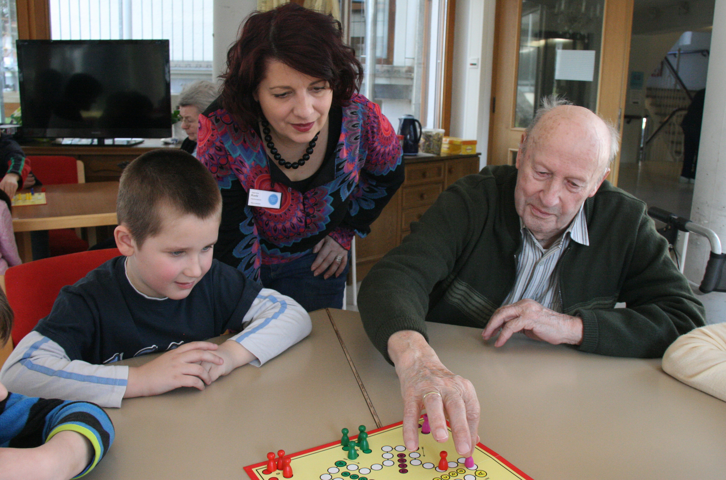  Kooperation mit dem Altersheim Bad Buchau. Einmal im Monat besuchen wir die Senioren des Altersheims und spielen oder singen gemeinsam mit ihnen. So gewinnen die Kinder an Selbstwert und erfahren schulisches Lernen als wertvoll und sinnerfüllend. Beratung: Eltern werden bei uns beraten und informiert. Machen Sie sich selbst ein Bild und besuchen Sie einfach eine Unterrichtsstunde. Elternarbeit : Der kleine, überschaubare Rahmen bietet optimale Möglichkeiten eng und konstruktiv mit den Eltern Förderpläne abzusprechen und das Erreichen von Zielen regelmäßig zu überprüfen. |  |  | Über uns  Lesen, Schreiben, Rechnen  h  Das Kerngeschäft in den Mittelpunkt stellen. Dies ist unser wichtigstes Anliegen in einer Zeit, in der zahlreiche neue Ideen aus dem Boden sprießen, deren Qualität noch nicht überprüft ist.  Bildungsforscher Ulrich Trautwein im Spiegel (44, 2016): “Schulsysteme sind dann erfolgreich, wenn die Verantwortlichen ambitionierte Ziele formulieren, den Unterricht in den Mittelpunkt stellen und überflüssige Reformen vermeiden.”  Ziel ist Aktivität und Teilhabe durch schulische Bildung.  Kinder mit Lernschwächen und solche, die an Regelschulen durch Überforderung Misserfolgs-erlebnisse gemacht haben, fühlen sich an unserer kleinen Schule durch die besonders familiäre Atmosphäre angenommen und wertgeschätzt. Jeder Lehrer kennt jeden Schüler. Dadurch entwickeln sich ein Gefühl der Verbindlichkeit und enge Beziehungen zwischen Lehrern und Schüler. Dies wirkt sich positiv auf das Lernpotenzial aus. Die Bedürfnisse und Lerninteressen der Kinder werden berücksichtigt.  Intensive individuelle Förderung in Kleingruppen mit dem Focus auf eine zeitnahe Rückschulung in die Regelschule.  Schule soll und darf Spaß machen, darf aber nicht auf Leistungsorientierung verzichten. Das gilt für alle Schularten.  Telefon  kontakt: 0177/91777  E-Mail: foes.badbuchau@t-online.de |  |  | Sonderpädagogisches Bildungs- und Beratungszentrum mit Förderschwerpunkt LERNEN  - Die Wertschätzung von Vielfalt bedeutet, ohne Angst verschieden sein zu können. (Theodor W. Adorno, Philosoph und Soziologe, 1903-1969)  SBBZ Lernen  Auf dem Bahndamm 3 88422 Bad Buchau  Stellv. Schulleitung: Regina Schniertshauer  Telefon: 07582/91777  Fax: 07582/926372  E-Mail: poststelle@04158057.schule.bwl.de  Homepage: www.sbbzbadbuchau.de

